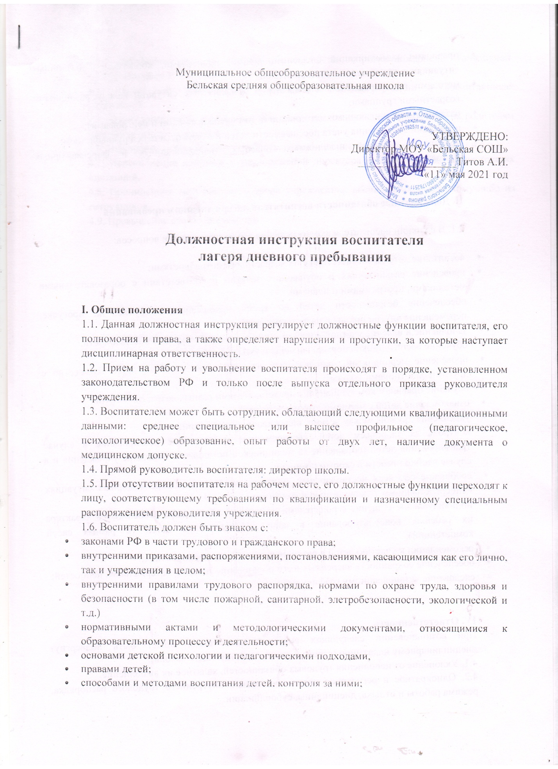

Должностная инструкция воспитателя
лагеря дневного пребывания

І. Общие положения
1.1. Данная должностная инструкция регулирует должностные функции воспитателя, его полномочия и права, а также определяет нарушения и проступки, за которые наступает дисциплинарная ответственность.
1.2. Прием на работу и увольнение воспитателя происходят в порядке, установленном законодательством РФ и только после выпуска отдельного приказа руководителя учреждения.
1.3. Воспитателем может быть сотрудник, обладающий следующими квалификационными данными: среднее специальное или высшее профильное (педагогическое, психологическое) образование, опыт работы от двух лет, наличие документа о медицинском допуске.
1.4. Прямой руководитель воспитателя: директор школы.
1.5. При отсутствии воспитателя на рабочем месте, его должностные функции переходят к лицу, соответствующему требованиям по квалификации и назначенному специальным распоряжением руководителя учреждения.
1.6. Воспитатель должен быть знаком с:
- законами РФ в части трудового и гражданского права;
- внутренними приказами, распоряжениями, постановлениями, касающимися как его лично, так и учреждения в целом;
- внутренними правилами трудового распорядка, нормами по охране труда, здоровья и безопасности (в том числе пожарной, санитарной, элетробезопасности, экологической и т.д.)
- нормативными актами и методологическими документами, относящимися к образовательному процессу и деятельности;
- основами детской психологии и педагогическими подходами,
- правами детей;
- способами и методами воспитания детей, контроля за ними;
- правилами коммуникаций с воспитанниками, родителями, коллегами в различных ситуациях, а также педагогической этикой;
- методами предупреждения и разрешения конфликтных ситуаций между различными возрастными группами;
- различными развивающими методиками (в том числе игровыми и неигровыми);
- правилами составления учета посещаемости детей и отчетности перед руководством;
- правилами действий в сложных, опасных, непредвиденных и форс-мажорных обстоятельствах.

ІІ. Должностные обязанности воспитателя лагеря дневного пребывания
2.1. В функции воспитателя входит решение следующих задач и вопросов:
- воспитание детей в соответствии с их возрастными потребностями;
- проведение развивающих и обучающих занятий в соответствии с образовательными методиками, программами и планами,
- обеспечение безопасности детей во время нахождения в группе, на прогулке, перемещения внутри школы и на ее территории;
- заполнение и ведение учетной документации: в том числе журнала посещаемости;
- обучение воспитанников нормам гигиены и ухода за собой,
- проведение мероприятий, направленных на укрепление здоровья детей (совместно с другими работниками школы);
- обучение правилам коммуникаций с представителями разных возрастных групп;
- ознакомление детей с нормами этики и эстетики;
- укрепление дружбы между детьми, налаживанию отношений;
- контроль за здоровьем детей, своевременное и грамотное реагирование в случае травмирования детей (обращение за медицинской помощью к медсестре учреждения и в случае необходимости в скорую помощь);
- сообщение обо всех нестандартных, опасных, критических, форс-мажорных ситуациях непосредственному руководителю и коллегам;
- индивидуальное общение с родителями на предмет обсуждения особенностей характера их ребенка, консультирование в вопросах воспитания детей (в рамках своей компетенции);
- рекомендации к участию детей в различных конкурсах, мероприятиях;
- обеспечение сохранность вверенных в его пользование товарно-материальных ценностей;
- следование установленному графику работы;

ІV. Ответственность
При возникновении следующих ситуаций воспитатель может быть подвергнут дисциплинарному наказанию (строго в рамках действующего закона):
4.1. Уклонение от исполнения трудовых обязанностей, халатное их выполнение.
4.2. Однократное и регулярное нарушение правил внутреннего трудового распорядка, режима работы и отдыха, дисциплины, субординации.
4.3. Пренебрежение к нормам безопасности (противопожарной, санитарной, электробезопасности и т.д.).
4.4. Разглашение закрытой и конфиденциальной информации о воспитанниках учреждения.
4.5. Предоставление недостоверных или заведомо ложных сведений о детях их родителям и администрации заведения;
4.6. Нарушение норм общения (грубость, использование ненормативной лексики и т.п.).
4.7. Неисполнение приказов и распоряжений директора школы, а также вышестоящих инстанций.
4.8. Причинением материального урона учреждению, воспитанникам или кому-либо из сотрудников.
4.9. Превышение своих полномочий;

С инструкцией ознакомлен(на):
- Стрелкова Т.А. – начальник летнего оздоровительного лагеря
- Евдокименкова С.А. – заместитель начальника лагеря
- Жарова М.В. – музыкальный руководитель
- Акулов Г.Н. - руководитель спортивно-оздоровительной работы
- Занкова Е.В. – воспитатель
- Богданова Т.С. – воспитатель
- Шуралёва Т.А. – воспитатель
- Павлова С.А. – воспитатель
- Молодцова Г.С.– воспитатель
- Иванова Е.Ю. - воспитатель
- Ходченкова С.А. - воспитатель
- Моисеева С.А.- воспитатель
- Богданова Т.А. – воспитатель
- Титенкова Г.В. – воспитатель
- Васюрина С.В. – воспитатель
- Трошкина Г.П. – воспитатель
- Филипченкова С.В. – воспитатель
- Андреева О.В. – воспитатель

